# Αναστολή απόφασης

## Ενδιαφερόμενοι φορείς που εμπλέκονται στη διαδικασία

* Συναλλασσόμενος·
* Αρμόδια για τη λήψη απόφασης τελωνειακή αρχή·
* Εμπλεκόμενα κράτη μέλη.

## Ροή εργασιών

Σε συγκεκριμένες περιπτώσεις, μια απόφαση μπορεί να τεθεί σε αναστολή. Κατά συνέπεια, η απόφαση δεν ισχύει πλέον για ένα συγκεκριμένο χρονικό διάστημα. Η αναστολή μπορεί να ζητηθεί είτε από την τελωνειακή αρχή είτε από τον δικαιούχο.

Από την υψηλού επιπέδου επισκόπηση της διαδικασίας λήψης τελωνειακών αποφάσεων (Σχήμα 1), η αναστολή αποτελεί μέρος της διαδικασίας διαχείρισης χορήγησης αδειών, όπως απεικονίζεται στο Σχήμα 2.



Σχήμα 1: Υψηλού επιπέδου επισκόπηση διαδικασίας λήψης τελωνειακών αποφάσεων

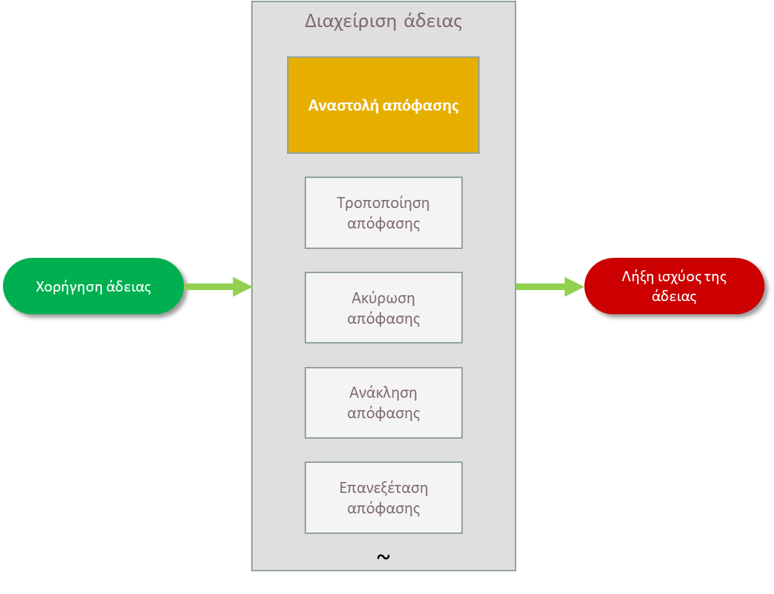

Σχήμα 2: Η αναστολή απόφασης αποτελεί μέρος της διαδικασίας διαχείρισης χορήγησης αδειών

Η τελωνειακή αρχή κινεί τη διαδικασία αναστολής όταν:

* συντρέχουν επαρκείς λόγοι ακύρωσης, ανάκλησης ή τροποποίησης της απόφασης, αλλά απαιτούνται περαιτέρω έρευνες·
* ο δικαιούχος της απόφασης δεν πληροί πλέον τις προϋποθέσεις ή δεν συμμορφώνεται με τις υποχρεώσεις που επιβάλλονται κατά την εν λόγω απόφαση, αλλά δύναται να λάβει μέτρα ώστε να διασφαλίσει την εκπλήρωση των προϋποθέσεων ή τη συμμόρφωση·
* κατόπιν της επανεξέτασης, ο τελωνειακός υπάλληλος διαπιστώνει ότι η απόφαση πρέπει να τεθεί σε αναστολή.

Ο δικαιούχος της απόφασης μπορεί να ζητήσει οικειοθελώς την αναστολή όταν:

* προσωρινά δεν είναι σε θέση να εκπληρώσει τις προϋποθέσεις της απόφασης ή να συμμορφωθεί με τις υποχρεώσεις που επιβάλλονται βάσει της εν λόγω απόφασης. Σε αυτήν την περίπτωση, ο δικαιούχος θα πρέπει να ειδοποιήσει σχετικά τις τελωνειακές αρχές και να τις ενημερώσει σχετικά με τα μέτρα που πρόκειται να λάβει, καθώς και για το πόσο χρόνο θα χρειαστεί για να τα εφαρμόσει.

 Είναι προς το συμφέρον του δικαιούχου να υποβάλει οικειοθελώς αίτηση αναστολής απόφασης.

Για παράδειγμα, ο δικαιούχος διαπιστώνει ότι δεν πληροί πλέον τις προϋποθέσεις μιας ενεργής άδειας. Μπορεί να ζητήσει την αναστολή της απόφασης. Σε αυτή την περίπτωση, η αναστολή μπορεί να διακοπεί μόλις αρχίσει και πάλι να πληροί τις προϋποθέσεις.

Ωστόσο, εάν η τελωνειακή αρχή διαπιστώσει, πριν από τον συναλλασσόμενο, ότι ο συναλλασσόμενος δεν συμμορφώνεται πλέον με τις υποχρεώσεις που επιβάλλονται βάσει της απόφασης, μπορεί να κινήσει τη διαδικασία ανάκλησης.

Σε αυτήν την περίπτωση, ο δικαιούχος μπορεί να χάσει την άδειά του και το δικαίωμα να υποβάλει εκ νέου αίτηση για την ίδια άδεια για τα επόμενα 3 έτη.

Ανάλογα με τον λόγο της αναστολής, ενεργοποιείται μία από τις δύο ακόλουθες διαδικασίες:

* Αναστολή απόφασης – Βασική διαδικασία (περιγράφεται στην ενότητα 11.2.1)·
* Αναστολή απόφασης – Λήψη μέτρων (περιγράφεται στην ενότητα 11.2.2).

Αξίζει να σημειωθεί ότι το σύστημα δεν επιτρέπει την αλλαγή της κατάστασης χορήγησης άδειας περισσότερες από μία φορές ημερησίως. Συνεπώς, η διαδικασία αναστολής μπορεί να *ξεκινήσει* μόλις χορηγηθεί η άδεια, αλλά το σύστημα θα εμποδίσει τον χρήστη να επιβεβαιώσει την αλλαγή κατάστασης σε «Ανασταλείσα» εάν η ημερομηνία έναρξης ισχύος της άδειας είναι την ίδια ημέρα ή εάν η κατάσταση της άδειας άλλαξε ήδη μία φορά την ίδια ημέρα. Μια προειδοποίηση θα ζητά από τον χρήστη να συνεχίσει την επόμενη ημέρα το νωρίτερο.

### Αναστολή – Βασική διαδικασία

Η αναστολή απόφασης αποτελεί μέρος της διαδικασίας διαχείρισης χορήγησης αδειών. Στο Σχήμα 1 απεικονίζεται η υψηλού επιπέδου επισκόπηση της βασικής διαδικασίας αναστολής απόφασης.



Σχήμα 3: Υψηλού επιπέδου επισκόπηση της βασικής διαδικασίας αναστολής απόφασης

Η διαδικασία αναστολής απόφασης ενεργοποιείται όταν η τελωνειακή αρχή θεωρεί ότι ενδέχεται να συντρέχουν επαρκείς λόγοι ακύρωσης, ανάκλησης ή τροποποίησης της απόφασης, αλλά δεν διαθέτει ακόμη όλα τα απαραίτητα στοιχεία για να λάβει απόφαση ακύρωσης, ανάκλησης ή τροποποίησης. Επίσης, η διαδικασία μπορεί να κινηθεί αυτόματα κατά την επανεξέταση της απόφασης που οδήγησε στην αναστολή.

Ο τελωνειακός υπάλληλος καταχωρίζει τον λόγο αναστολής και καταχωρίζει επίσης αν ο λόγος αναστολής εμπίπτει στην ένδειξη μη εκπληρούμενης προϋπόθεσης «Ο δικαιούχος δεν έχει διαπράξει σοβαρό ποινικό αδίκημα ή σοβαρές παραβιάσεις της τελωνειακής νομοθεσίας ή των φορολογικών κανόνων».

Αφού ο τελωνειακός υπάλληλος καταχωρίσει τον λόγο αναστολής, οι λόγοι της προτιθέμενης αναστολής γνωστοποιούνται στον συναλλασσόμενο (μέσω της διαδικασίας άσκησης του δικαιώματος ακρόασης). Στη συνέχεια, ο δικαιούχος έχει στη διάθεσή του 30 ημερολογιακές ημέρες για να εκφράσει την άποψή του. Αφού γίνει αυτό, η τελωνειακή αρχή μπορεί να αξιολογήσει την αιτιολόγηση που παρασχέθηκε από τον δικαιούχο και αποφαίνεται για το αν η απόφαση πρόκειται εν τέλει να τεθεί σε αναστολή ή όχι.

Εάν η απόφαση πρόκειται να τεθεί σε αναστολή, η διάρκεια της αναστολής αντιστοιχεί στη χρονική περίοδο που χρειάζεται η τελωνειακή αρχή για να καθορίσει κατά πόσον πληρούνται οι προϋποθέσεις ακύρωσης, ανάκλησης ή τροποποίησης.

Γενικά, η εν λόγω χρονική περίοδος δεν μπορεί να υπερβαίνει τις 30 ημερολογιακές ημέρες. Ωστόσο, εάν η τελωνειακή αρχή θεωρεί ότι ο δικαιούχος της απόφασης μπορεί να μην εκπληρώνει τα κριτήρια διότι διέπραξε σοβαρές παραβιάσεις της τελωνειακής νομοθεσίας, δεν υφίσταται χρονικός περιορισμός και η αναστολή συνεχίζεται έως τη λήψη δικαστικής απόφασης.

Μόλις επιβεβαιωθεί η αναστολή από τον τελωνειακό υπάλληλο, τόσο ο δικαιούχος όσο και τα εμπλεκόμενα κράτη μέλη (εφόσον συντρέχει περίπτωση) ενημερώνονται για την αναστολή. Η κατάσταση της απόφασης επικαιροποιείται σε «Ανασταλείσα».

Στη συνέχεια, τρία είναι τα πιθανά σενάρια:

1. Στην περίπτωση που οι μη εκπληρούμενες προϋποθέσεις αφορούν σοβαρό ποινικό αδίκημα ή σοβαρή παραβίαση της τελωνειακής νομοθεσίας, η απόφαση αναστέλλεται έως να παρασχεθεί στην τελωνειακή αρχή απόφαση από τις δικαστικές αρχές.

Η εν λόγω απόφαση μπορεί να αφορά:

* + τη διακοπή της αναστολής και τη διατήρηση της απόφασης ως ενεργής·
  + την τροποποίηση της απόφασης·
  + την ακύρωση της απόφασης·
  + την ανάκληση της απόφασης.

1. Στην περίπτωση που οι μη εκπληρούμενες προϋποθέσεις δεν αφορούν την προηγούμενη περίπτωση, ο τελωνειακός υπάλληλος αναλύει το κατά πόσον η απόφαση πρέπει να τροποποιηθεί, να ακυρωθεί ή να ανακληθεί. Εάν δεν απαιτείται κάτι από αυτά, η αναστολή διακόπτεται και η απόφαση παραμένει ενεργή, ενώ, σε αντίθετη περίπτωση, ξεκινά η αντίστοιχη διαδικασία.
2. Εφόσον λήξει η προθεσμία για τον καθορισμό του κατά πόσον πληρούνται οι προϋποθέσεις τροποποίησης, ακύρωσης ή ανάκλησης, η αναστολή διακόπτεται απευθείας.

### Αναστολή – Λήψη μέτρων

Η διαδικασία αναστολής απόφασης – λήψης μέτρων αποτελεί μέρος της διαδικασίας διαχείρισης χορήγησης αδειών. Στο σχήμα 4 απεικονίζεται η υψηλού επιπέδου επισκόπηση της εν λόγω διαδικασίας.



Σχήμα 4: Υψηλού επιπέδου επισκόπηση της διαδικασίας αναστολής απόφασης – λήψης μέτρων

Αυτή η διαδικασία ενεργοποιείται όταν:

* η τελωνειακή αρχή θεωρεί ότι δεν πληρούνται οι προϋποθέσεις για την εν λόγω απόφαση ή ότι ο δικαιούχος της απόφασης δεν συμμορφώνεται με τις υποχρεώσεις που επιβάλλονται βάσει της απόφασης αυτής, και κρίνεται σκόπιμο να επιτραπεί στον δικαιούχο της απόφασης να λάβει μέτρα προκειμένου να διασφαλίσει την εκπλήρωση των προϋποθέσεων ή τη συμμόρφωση με τις υποχρεώσεις·
* ο δικαιούχος απέστειλε αυθόρμητο αίτημα για αναστολή της απόφασης διότι προσωρινά δεν είναι σε θέση να εκπληρώσει τις προϋποθέσεις. Το εν λόγω αίτημα περιλαμβάνει πρόταση για τα μέτρα που πρέπει να ληφθούν και την προθεσμία για τη λήψη των εν λόγω μέτρων.

Όταν η εκπλήρωση μίας ή περισσότερων προϋποθέσεων ή όταν η συμμόρφωση με τις υποχρεώσεις μπορεί να διασφαλιστεί από τον δικαιούχο με τη λήψη μέτρων, ο τελωνειακός υπάλληλος καταχωρίζει τον λόγο αναστολής της απόφασης – συμπεριλαμβανομένων των ζητούμενων μέτρων που πρέπει να ληφθούν. Ο συναλλασσόμενος ενημερώνεται σχετικά. Μόλις λάβει την εν λόγω γνωστοποίηση, ο συναλλασσόμενος έχει δικαίωμα ακρόασης. Ανάλογα με την έκβαση της διαδικασίας άσκησης του δικαιώματος ακρόασης, η αναστολή της απόφασης μπορεί να ματαιωθεί. Σε αντίθετη περίπτωση, με βάση το αίτημα της τελωνειακής αρχής, ο δικαιούχος πρέπει να προτείνει μέτρα που πρόκειται να λάβει, καθώς και προθεσμία για τη λήψη των εν λόγω μέτρων.

Κατά την αναμονή για την υποβολή των μέτρων, ο τελωνειακός υπάλληλος μπορεί να κρίνει ότι ο συναλλασσόμενος δεν πρόκειται να τα υποβάλει ποτέ. Εν συνεχεία, μπορεί να αποφασίσει να μην περιμένει άλλο και να διακόψει τη διαδικασία. Κατά συνέπεια, καταχωρίζει αν η απόφαση θα πρέπει να παραμείνει ενεργή, να ακυρωθεί, να ανακληθεί ή να τροποποιηθεί.

Όταν υποβληθούν, τα προτεινόμενα μέτρα και η προθεσμία λήψης τους (είτε αυθόρμητα είτε κατόπιν αιτήματος του τελωνειακού υπαλλήλου) αξιολογούνται από τον τελωνειακό υπάλληλο, ο οποίος δύναται να απορρίψει τα μέτρα και/ή την προθεσμία για τη λήψη των μέτρων και, ως εκ τούτου, να αποφασίσει να ακυρώσει, να ανακαλέσει, να τροποποιήσει την απόφαση ή να τη διατηρήσει ενεργή.

Εάν τα προτεινόμενα μέτρα και η προθεσμία λήψης τους γίνουν αποδεκτά, ο τελωνειακός υπάλληλος καθορίζει τη διάρκεια της αναστολής, η οποία θα πρέπει να αντιστοιχεί στην προθεσμία που κοινοποιήθηκε από τον δικαιούχο της απόφασης.

Μόλις επιβεβαιωθεί η αναστολή από τον τελωνειακό υπάλληλο, τόσο ο δικαιούχος όσο και τα εμπλεκόμενα κράτη μέλη (εφόσον συντρέχει περίπτωση) ενημερώνονται για την αναστολή. Η κατάσταση της απόφασης επικαιροποιείται σε «Ανασταλείσα».

Στη συνέχεια, τρεις είναι οι πιθανές εκβάσεις:

* ο δικαιούχος λαμβάνει τα μέτρα που ήταν αναγκαία ώστε να συμμορφωθεί εντός της προθεσμίας·
* ο δικαιούχος ζητά παράταση της προθεσμίας για τη λήψη των μέτρων·
* η προθεσμία για τη λήψη των μέτρων λήγει.

Εάν ο δικαιούχος ολοκληρώσει τα μέτρα εγκαίρως, τα μέτρα αξιολογούνται από τον τελωνειακό υπάλληλο. Εάν ανταποκρίνονται στις προσδοκίες, η αναστολή διακόπτεται. Εάν όμως τα μέτρα δεν πληρούν τις προϋποθέσεις ή δεν συμμορφώνονται με τις υποχρεώσεις, ο τελωνειακός υπάλληλος πρέπει να αποφασίσει αν η απόφαση θα ακυρωθεί, θα ανακληθεί ή θα τροποποιηθεί. Στη συνέχεια, ξεκινά η κατάλληλη διαδικασία.

Εάν ο δικαιούχος ζητήσει παράταση της προθεσμίας για τη λήψη των μέτρων, ο τελωνειακός υπάλληλος αξιολογεί αν η προθεσμία μπορεί να παραταθεί και αποστέλλεται σχετική γνωστοποίηση στον δικαιούχο, μέσω της οποίας ενημερώνεται για την αποδοχή ή μη της παράτασης της προθεσμίας.

Εάν η προθεσμία για τη λήψη των μέτρων λήξει, η απόφαση ανακαλείται και ξεκινά αυτόματα η διαδικασία ανάκλησης.

### Πώς γίνεται η διακοπή της αναστολής;

Ως ανακεφαλαίωση των προηγούμενων ενοτήτων, η αναστολή μπορεί να διακοπεί με διάφορους τρόπους.

1. Όταν η αναστολή έχει ως στόχο να διερευνηθεί το κατά πόσον η απόφαση θα πρέπει να ακυρωθεί, να ανακληθεί ή να τροποποιηθεί διότι συντρέχουν επαρκείς λόγοι που θα μπορούσαν να το αποδείξουν:
   1. ο τελωνειακός υπάλληλος μπορεί να αποφασίσει να τροποποιήσει την απόφαση· σε αυτήν την περίπτωση —κατόπιν τροποποίησης της απόφασης— η αναστολή διακόπτεται και η άδεια συνεχίζει να είναι ενεργή·
   2. ο τελωνειακός υπάλληλος μπορεί να αποφασίσει να ακυρώσει την απόφαση· σε αυτήν την περίπτωση, η αναστολή διακόπτεται αυτόματα με την ακύρωση της απόφασης·
   3. ο τελωνειακός υπάλληλος μπορεί να αποφασίσει να ανακαλέσει την απόφαση· σε αυτήν την περίπτωση, η αναστολή διακόπτεται αυτόματα με την ανάκληση της απόφασης·
   4. η προθεσμία για τον καθορισμό των προϋποθέσεων ακύρωσης, ανάκλησης ή τροποποίησης έληξε· σε αυτήν την περίπτωση, η αναστολή διακόπτεται αυτόματα και η απόφαση είναι εκ νέου ενεργή.
2. Όταν η αναστολή βασίστηκε στο γεγονός ότι ο δικαιούχος είχε προβεί σε παραβιάσεις της τελωνειακής νομοθεσίας ή των φορολογικών κανόνων, και έχει ως στόχο την παροχή χρονικού διαστήματος για λήψη απόφασης από δικαστήριο ή άλλη δικαστή αρχή:
   1. οι αρχές μπορεί να αποφασίσουν την τροποποίηση της απόφασης· σε αυτήν την περίπτωση —κατόπιν τροποποίησης της απόφασης— η αναστολή διακόπτεται και η άδεια συνεχίζει να είναι ενεργή·
   2. οι αρχές μπορεί να αποφασίσουν την ακύρωση της απόφασης· σε αυτήν την περίπτωση, η αναστολή διακόπτεται αυτόματα με την ακύρωση της απόφασης·
   3. οι αρχές μπορεί να αποφασίσουν την ανάκληση της απόφασης· σε αυτήν την περίπτωση, η αναστολή διακόπτεται αυτόματα με την ανάκληση της απόφασης·
   4. οι αρχές μπορεί να αποφασίσουν να διατηρηθεί ενεργή η απόφαση και, συνεπώς, η αναστολή διακόπτεται αυτόματα και η απόφαση είναι εκ νέου ενεργή.
3. Όταν η αναστολή έχει ως στόχο την παροχή του απαραίτητου χρόνου στον συναλλασσόμενο ώστε να λάβει μέτρα:
   1. η προθεσμία για τη λήψη των μέτρων μπορεί να λήξει· σε αυτήν την περίπτωση, η αναστολή διακόπτεται και η απόφαση ανακαλείται·
   2. ο τελωνειακός υπάλληλος καταλήγει στο συμπέρασμα ότι τα μέτρα που λήφθηκαν για τη συμμόρφωση με τις υποχρεώσεις δεν είναι ικανοποιητικά και αποφασίζει την τροποποίηση της απόφασης· σε αυτήν την περίπτωση —κατόπιν τροποποίησης της απόφασης— η αναστολή διακόπτεται και η άδεια συνεχίζει να είναι ενεργή·
   3. ο τελωνειακός υπάλληλος καταλήγει στο συμπέρασμα ότι τα μέτρα που λήφθηκαν για τη συμμόρφωση με τις υποχρεώσεις δεν είναι ικανοποιητικά και αποφασίζει την ακύρωση της απόφασης· σε αυτήν την περίπτωση, η αναστολή διακόπτεται αυτόματα με την ακύρωση της απόφασης·
   4. ο τελωνειακός υπάλληλος καταλήγει στο συμπέρασμα ότι τα μέτρα που λήφθηκαν για τη συμμόρφωση με τις υποχρεώσεις δεν είναι ικανοποιητικά και αποφασίζει την ανάκληση της απόφασης· σε αυτήν την περίπτωση, η αναστολή διακόπτεται αυτόματα με την ανάκληση της απόφασης·
   5. ο τελωνειακός υπάλληλος καταλήγει στο συμπέρασμα ότι τα μέτρα που λήφθηκαν συμμορφώνονται με τις υποχρεώσεις, η αναστολή διακόπτεται αυτόματα και, συνεπώς, η άδεια καθίσταται εκ νέου ενεργή·
   6. η προθεσμία για τον καθορισμό του κατά πόσον τα ληφθέντα μέτρα πληρούν τις προϋποθέσεις ή συμμορφώνονται με τις υποχρεώσεις λήγει· η αναστολή διακόπτεται αυτόματα και σε αυτήν την περίπτωση, και η άδεια είναι εκ νέου ενεργή.

Σε όλες τις παραπάνω περιπτώσεις, όταν η αναστολή διακόπτεται και η απόφαση είναι εκ νέου ενεργή, ο δικαιούχος ενημερώνεται αυτόματα για τη διακοπή της αναστολής. Σε περίπτωση που υπάρχουν περισσότερα του ενός εμπλεκόμενα κράτη μέλη στην άδεια, τα εν λόγω κράτη μέλη ενημερώνονται επίσης σχετικά.